CHI BỘ ĐẢNG TRƯỜNG THCS AN VIÊN CHỈ ĐẠO THỰC HIỆN HOẠT ĐỘNG DẠY VÀ HỌC MÔN GIÁO DỤC ĐỊA PHƯƠNG
Giáo dục địa phương là môn học bắt buộc trong chương trình giáo dục phổ thông 2018 với thời lượng 35 tiết/ năm học ở lớp 6,7. Nhà trường luôn cập nhật và chỉ đạo sát sao các hoạt động dạy và học môn Giáo dục địa phương theo chỉ đạo hướng dẫn của Sở GDĐT Hưng Yên và Phòng GDĐT huyện Tiên Lữ. Sau gần 2 năm dạy và học cho thấy môn Giáo dục địa phương giúp các em nhận biết, có những tri thức cơ bản và cập nhật về văn hóa, lịch sử truyền thống của Hưng Yên; địa lý, kinh tế, hướng nghiệp của Hưng Yên; các vấn đề về chính trị - xã hội và môi trường Hưng Yên qua các chủ đề học.
Các nội dung cụ thể của môn học sẽ giúp các em tìm hiểu vị trí địa lý và đặc điểm tự nhiên của Hưng Yên; có những hiểu biết lịch sử về những dấu tích thời kỳ nguyên thủy và thời dựng nước trên đất Hưng Yên và khởi nghĩa chống chính quyền đô hộ phương Bắc ở Hưng Yên; nhận ra được vẻ đẹp của mảnh đất ngàn năm văn hiến qua các câu chuyện kể dân gian Hưng Yên; tự hào về truyền thống tốt đẹp của dân tộc Việt Nam qua bao đời nay trong những người con của quê hương Hưng Yên.
Thực tế cho thấy, các em học sinh rất yêu thích môn học, được tự mình trải nghiệm trong mỗi tiết học với những hoạt động thực tế:
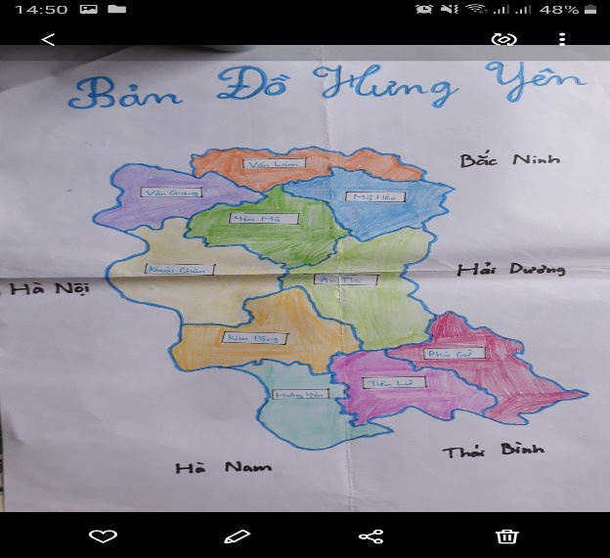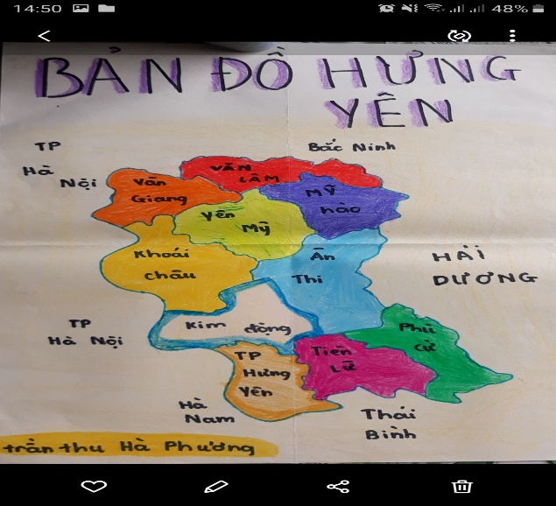
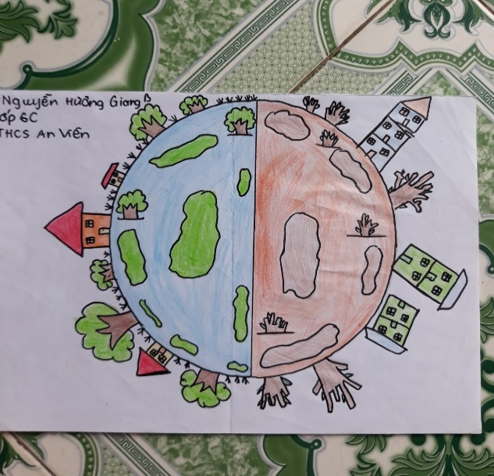 | 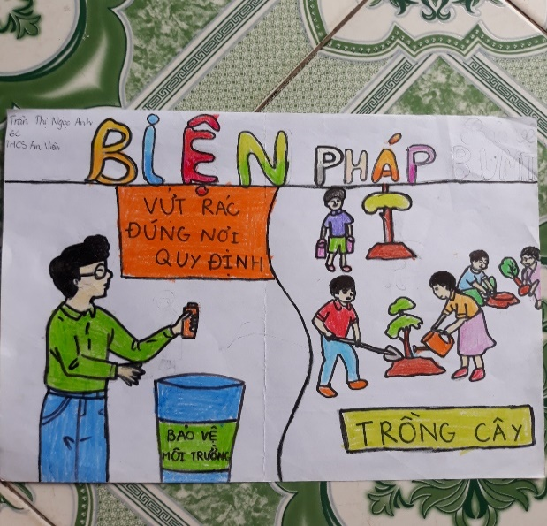
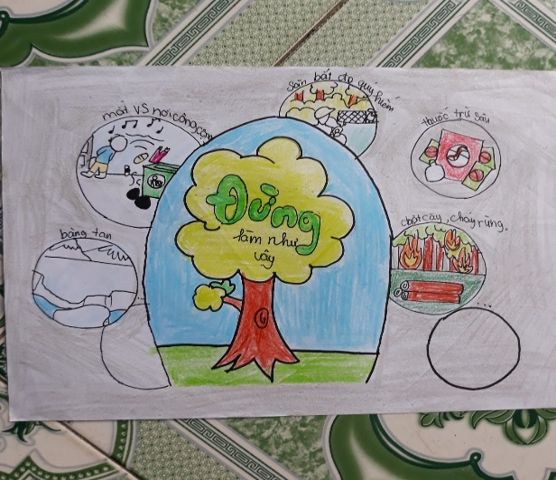 | 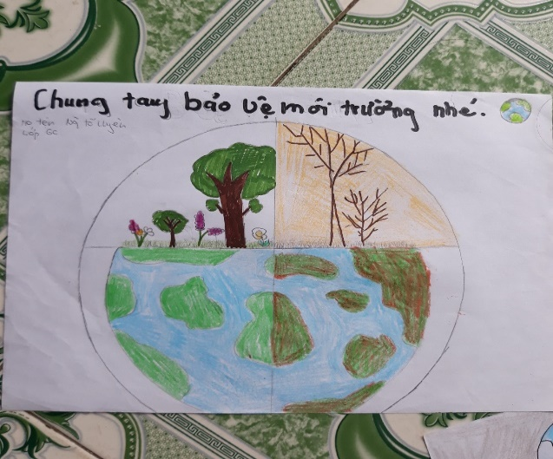
Trên đây là sản phẩm tuyệt vời của các em học sinh lớp 6C, trường THCS An Viên. Không chỉ hứng thú trên lí thuyết mà thực tế các em cũng rất tích cực:
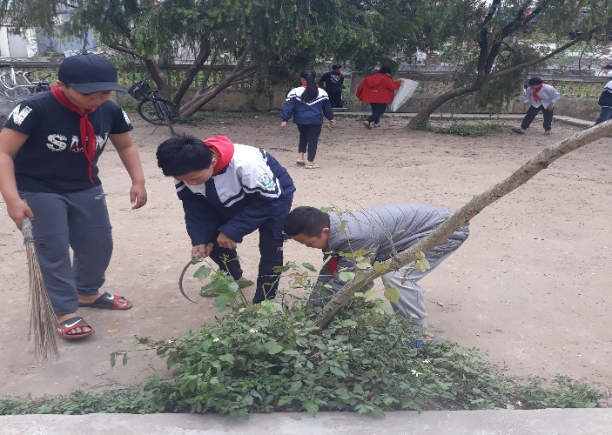 | 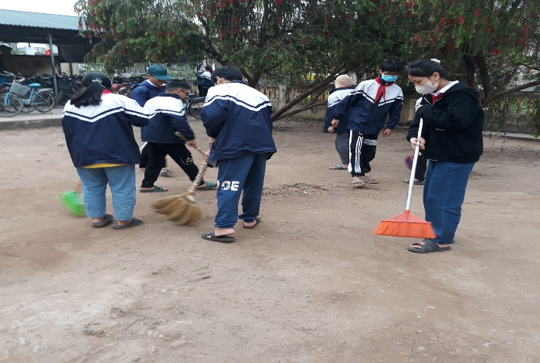
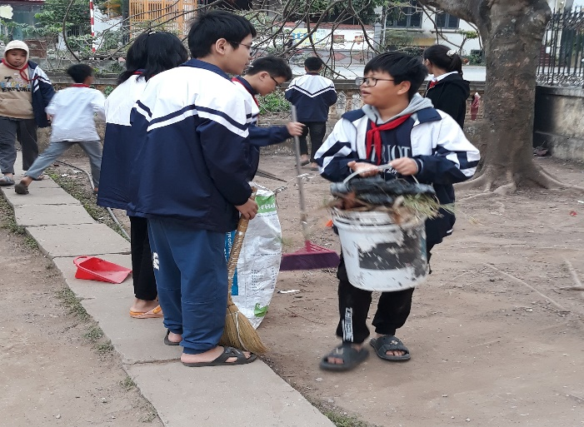 | 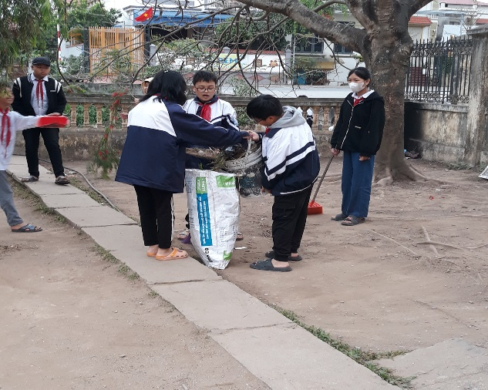
Tiết học bảo vệ môi trường của học sinh lớp 6

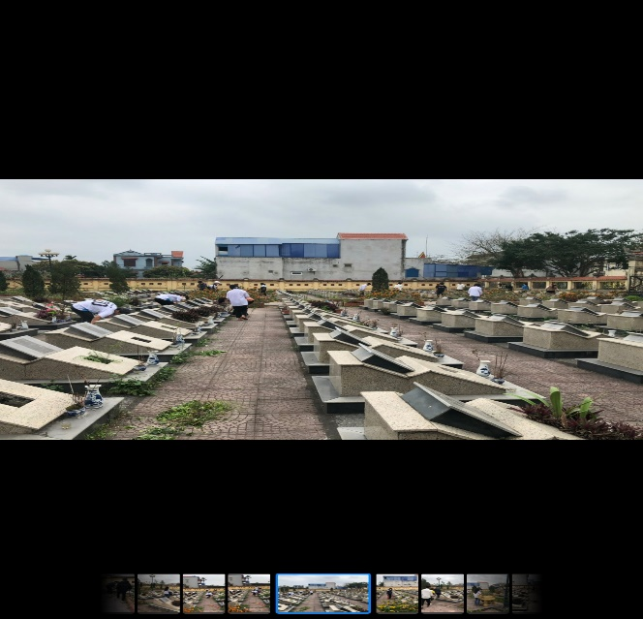 | 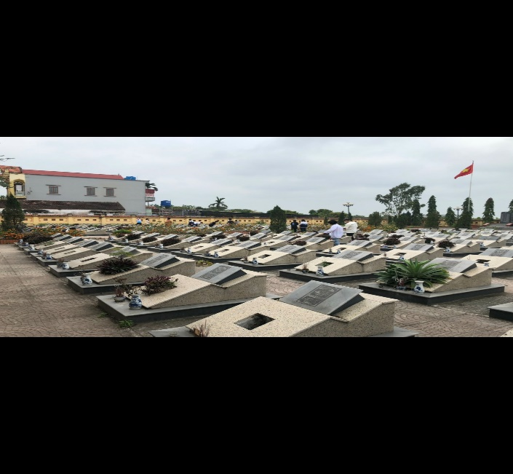
Tiết học về truyền thống đền ơn đáp nghĩa
Từ các tri thức được khám phá, các em nhận ra được vẻ đẹp của quê hương, thêm yêu và tự hào về truyền thống văn hóa, lịch sử ở quê hương mình.
Hi vọng với những điều bổ ích và lý thú trong mỗi tiết học giáo dục địa phương, các em sẽ vận dụng kiến thức, kỹ năng đã học, có những việc làm thiết thực góp phần phát triển bền vững quê hương Hưng Yên.

